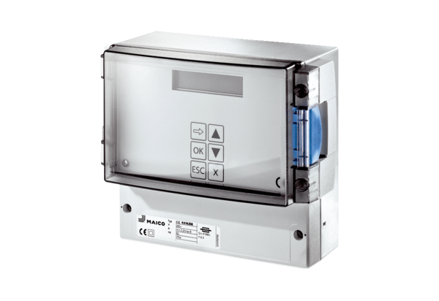System regulacji ciśnienia i temperatury EAT ECOpakowanie jednostkowe: 1 sztukaAsortyment: E
Numer artykułu: 0157.0119Producent: MAICO

